Мероприятия в 2015 году, проводимые за счет средств от взимания платы за парковки
04.08.2015
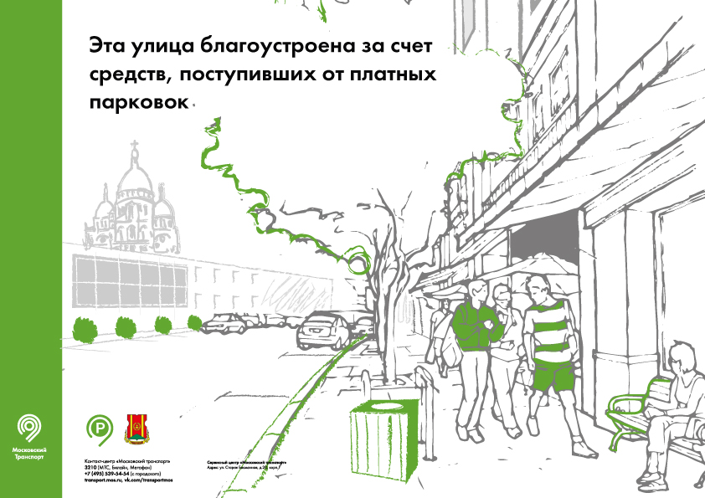

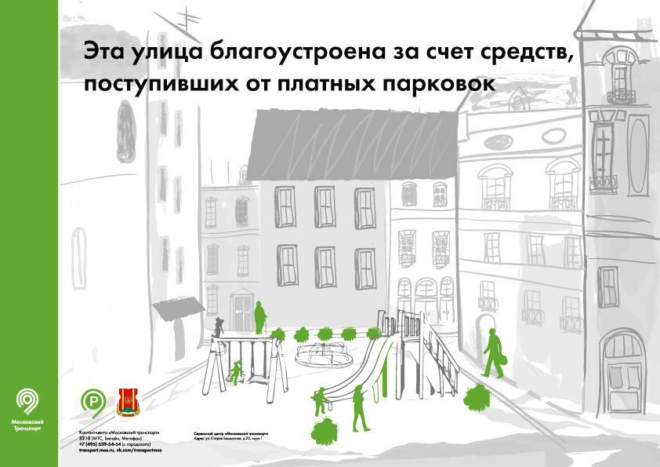

Информация о мероприятиях, проводимых за счет средств, полученных от доходов от взимания платы за размещение транспортных средств на парковочных местах платных городских парковок

Адрес страницы: http://tagan.mos.ru/where-the-money-from-paid-parking/detail/2050868.html
Управа Таганского района города Москвы

